（様式３）
令和5年度貨物自動車運送事業者燃油価格高騰対策支援金申請車両に係る写真
（外観全体及びナンバーを判明できるもの）

事業者名：

申請する車両の全景とナンバーが確認できる写真を下記に貼り付けるか添付の上、提出してください。
様式２のNo. 登録番号に合わせて順番に記載、貼付をお願いします。
No. | 登録番号  （車両ナンバー） | 車両およびナンバープレートが確認可能な写真（1枚）
1 |  | Lサイズ（89×127mm）
2 |  | Lサイズ（89×127mm）

（様式３-②）
写真の撮影方法
いい例  ナンバープレートが視認でき、車体自体が判別できる。 | 悪い例  ナンバープレートのみで車体全体が写っていない。
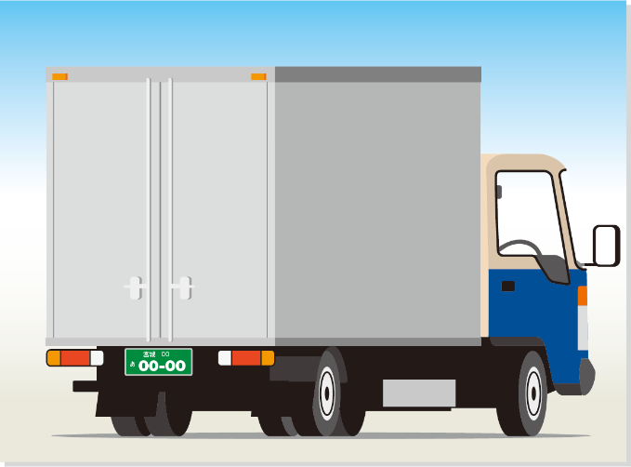 | 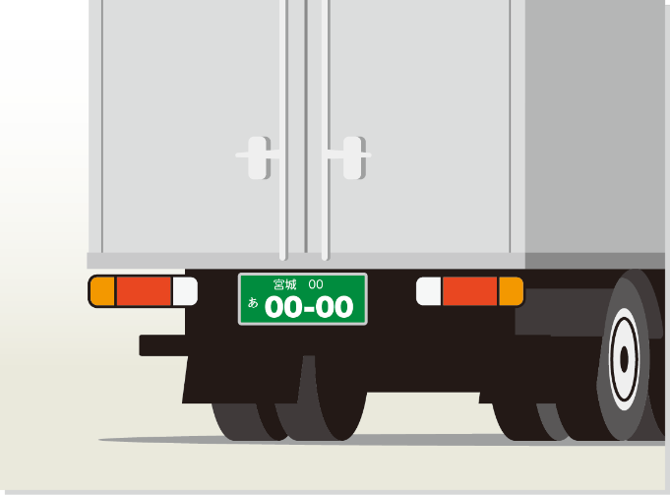

下記の事由により写真を貼付できません
写真を都合により貼付できない場合は上記に記載をお願いします。

注意事項：
- できる限り写真に車両全体とナンバープレートが収まるよう（見えるように）撮影してください。
※ナンバープレートのみが認識でき車両の特定ができない写真は不可です。
- スマートフォン等での撮影も可能ですが、著しく解像度が低く確認ができない場合支援金の支払いができない場合があります。
- 当様式を利用しなくても構いませんが、登録番号（車両ナンバー）の記載場所と添付写真位置が一致するようにしてください。
- 必要に応じて本用紙をコピーして利用ください。
事務局使用欄

